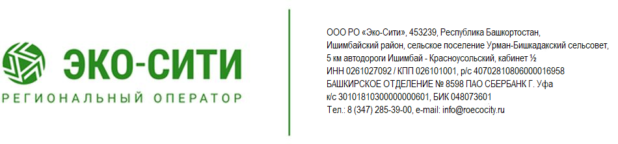

Регоператор «Эко-Сити» упростил оформление заявки на договор для юридических лиц

Представители предприятий и организаций могут подать заявку на заключение договора по обращению с отходами на сайте регоператора «Эко-Сити» в разделе «Клиентам». На первом этапе достаточно ввести ИНН или основной государственный регистрационный номер, и все данные из базы ФНС загрузятся автоматически.
- Заполнение анкеты занимает несколько минут, - комментирует управляющий директор РО «Эко-Сити» Артём Киреев. - Останется приложить только сканы всех необходимых документов и отправить нам. После получения заявки специалисты абонентского отдела рассмотрят ее в течение трёх рабочих дней. Если представленной информации будет достаточно для расчетов образования ТКО, заявитель получит два экземпляра договора, подписанных и заверенных печатью.
Напоминаем, что все юрлица обязаны заключить договор на оказание услуг по обращению с отходами с региональным оператором. Это прописано в статье 24.7 федерального закона №89 «Об отходах производства и потребления». Отсутствие договора является нарушением, за которое предусмотрено наложение административного штрафа или приостановление деятельности предприятия на срок до 90 суток.
Все вопросы можно задать по телефонам справочной службы: 8 989-959-49-00 (для абонентов МТС), 8 937-497-49-00 (для абонентов Мегафона), 8 965-93-94-900 (для абонентов Билайна), 8 (3472) 980-490 (городской), ежедневно с 8:00 до 20:00.

Пресс-секретарь РО «Эко-Сити» Олеся Арамелева

